ГОСТ 6629 -88
МЕЖГОСУДАРСТВЕННЫЙ СТАНДАРТ
Двери деревянные внутренние
для жилых и общественных зданий
Типы и конструкция
ИПК ИЗДАТЕЛЬСТВО СТАНДАРТОВ
Москва
МЕЖГОСУДАРСТВЕННЫЙ СТАНДАРТ
Двери деревянные внутренние  для жилых и общественных зданий  Типы и конструкция  Wooden inner doors for dwelling and public buildings.  Types and structure | ГОСТ  6629-88
Дата введения 01.01.89
Настоящий стандарт распространяется на деревянные внутренние двери для жилых и общественных зданий, а также для административных и вспомогательных зданий и помещений предприятий различных отраслей народного хозяйства.
Стандарт не распространяется на двери специального назначения (в т.ч. противопожарные и звукоизоляционные) и двери из древесины ценных пород.

1 . ТИПЫ
1.1 . Двери в зависимости от конструкции подразделяют на следующие типы:
Г - с глухими полотнами;
О - с остекленными полотнами;
К - с остекленными качающимися полотнами;
У - со сплошным заполнителем полотен, усиленные для входов в квартиры.
1.2 . Двери типов Г и О изготовляют с одно- и двупольными полотнами, с мелкопустотным (решетчатым) заполнением полотен, с порогом и без порога, с наплавом и без наплава, с обкладками и без обкладок, с коробками и без коробок.
Двери типа К изготовляют с двупольными полотнами, с мелкопустотным заполнением полотен, без порога, без наплава, с обкладками и без обкладок, с коробками.
Двери типа У изготовляют с однопольными глухими полотнами, с порогом, без наплава, без обкладок, с усиленными коробками или без коробок.
1.3 . Двери, изготовляемые по настоящему стандарту, относят к дверям нормальной влагостойкости.
1.4 . Габаритные размеры дверей должны соответствовать указанным на черт. 1 . Размеры на чертежах стандарта даны для неокрашенных изделий и деталей в миллиметрах. Размеры проемов для дверей приведены в приложении 1 .
По требованию потребителя допускается изготовление дверей типов О и К размерами 24-12, 24-15, 24-19, а также дверей типа Г размерами 24-15, 24-19 высотой 2071 мм.
Допускается изготовление двупольных дверей типов Г и О с неравными по ширине полотнами.
1.5 . Устанавливается следующая структура условного обозначения (марки) дверей:
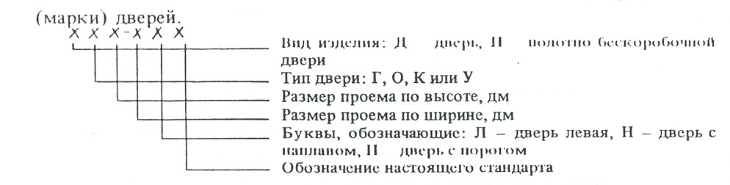
Пример условного обозначения двери остекленной однопольной для проема высотой 21 и шириной 10 дм, правой, с порогом:
ДО 21-10П ГОСТ 6629 -88
То же, глухой двупольной для проема высотой 24 и шириной 15 дм, левой, с порогом:
ДГ 24-15ЛП ГОСТ 6629 -88
То же, с качающимися полотнами для проема высотой 24 и шириной 19 дм:
ДК 24-19 ГОСТ 6629 -88
То же, усиленной, со сплошным заполнением полотна, для проема высотой 21 и шириной 9 дм, правой:
ДУ 21-9 ГОСТ 6629 -88
То же, полотно бескоробочной двери типа Г, однопольной для проема высотой 20 и шириной 7 дм, левой, с наплавом:
ПГ 20-7ЛН ГОСТ 6629-88

2 . КОНСТРУКЦИЯ
2.1 . Двери должны изготовляться в соответствии с требованиями ГОСТ 475 , настоящего стандарта и по рабочим чертежам, утвержденным в установленном порядке.
2.2 . Конструкция, форма и типоразмеры дверей должны соответствовать указанным на черт. 2 , а размеры сечений - на черт. 3 .
2.3 . Полотна дверей типа У должны изготовляться со сплошным заполнением щита калиброванными по толщине деревянными рейками или ДСП, а также с применением калиброванных по ширине полос ДСП, уложенных на ребро.
Примеры заполнения щитов дверных полотен приведены в приложении 2 .
2.4 . Вертикальные бруски рамки полотна двери типа У должны иметь ширину не менее 90 мм. Допускается прорезать бруски по длине с обеих сторон. Глубина прорезей 5 - 6 мм, ширина 3 - 4 мм.
Допускается применение брусков шириной 45 - 60 мм, склеенных по боковой поверхности.
Горизонтальные бруски рамки должны иметь ширину не менее 45 мм и соединяться в углах с вертикальными на клею в шип или на шкантах, скобах, скрепах.
2.5 . Двери облицовывают материалами в соответствии с ГОСТ 475 в части, относящейся к дверям нормальной влагостойкости.
2.6 . Двери, применяемые для комплектации санитарно-технических кабин, допускается изготовлять с полотном толщиной 30 мм и высотой не менее 1800 мм, с шириной бруска коробки не менее 50 мм.
2.7 . Двери типов О и К допускается изготовлять рамочной конструкции с шириной брусков рамки не менее 100 мм.
2.8 . На нижней части полотен дверей типа У общественных зданий по требованию потребителя крепят с обеих сторон накладки из декоративного бумажнослоистого пластика толщиной 1,3 - 2,5 мм по ГОСТ 9590 , сверхтвердых ДВП толщиной 3,2 - 4 мм по ГОСТ 4598 , листового алюминия или окрашенной тонколистовой стали. Ширина накладок 220 мм.
2.9 . Коробку без порога расшивают внизу монтажной доской с креплением гвоздями или шиповыми соединениями к торцам вертикальных брусков.
2.10 . В дверях типов О и К общественных зданий устанавливают с двух сторон защитные ограждения, примеры которых приведены в приложении 3 .
2.11 . Двери типа У и бескоробочные двери типов Г и О должны быть укомплектованы уплотняющими прокладками по ГОСТ 10174 или др., обеспечивающими необходимую герметичность притворов.
2.12 . Расположение приборов приведено в приложении 4 . Двери должны поставляться с выбранными гнездами под корпуса замков (защелок) и отверстиями под ручки.
Полотна для бескоробочных дверей должны поставляться с установленными верхними полупетлями, нижние полупетли должны упаковываться и поставляться в комплекте.
2.13 . Варианты установки бескоробочных дверей приведены в приложении 5 .
Варианты коробок с облицовкой из поливинилхлорида для дверей типов Г, О без порога приведены в приложении 6 .
Схемы определения левых и правых дверей приведены в приложении 7 .
Спецификация стекол для дверей приведена в приложении 8 .
2.14 . В заказе на поставку дверей должно быть указано:
число дверей по маркам и обозначение настоящего стандарта;
вид и цвет отделки;
вид и толщина стекла;
спецификация приборов.
По требованию потребителя допускается поставка дверных полотен без коробок и коробок без полотен.

Габаритные размеры дверей
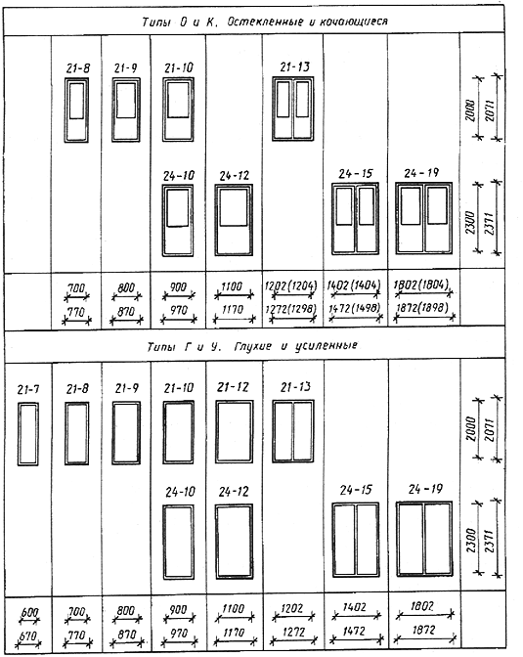
Черт. 1
Примечания:
1 . Схемы дверей изображены со стороны открывания полотна.
2 . Цифры над схемами дверей означают размеры проемов в дециметрах.
3 . Размеры в скобках даны для дверей с качающимися полотнами.
Конструкция, форма и типоразмеры дверей
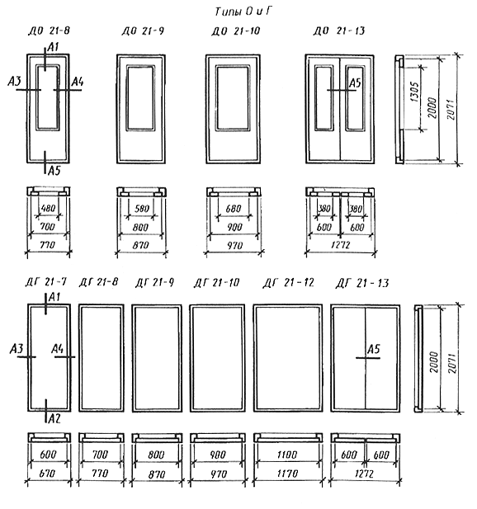
Черт. 2 (лист 1)
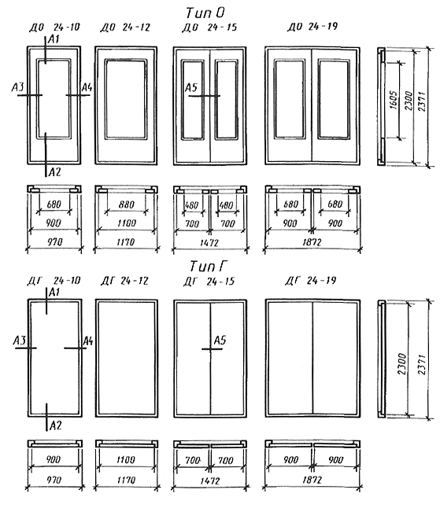
Черт. 2 (лист 2)
Примечание . Сечения деталей см. черт. 3 .
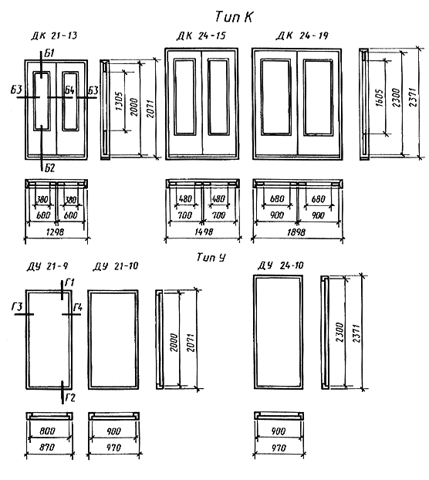
Черт. 2 (лист 3)
Примечания:
1 . Сечения деталей см. черт. 3 .
2 . Допускается изготовление дверей типа У с габаритными размерами дверей типа Г.
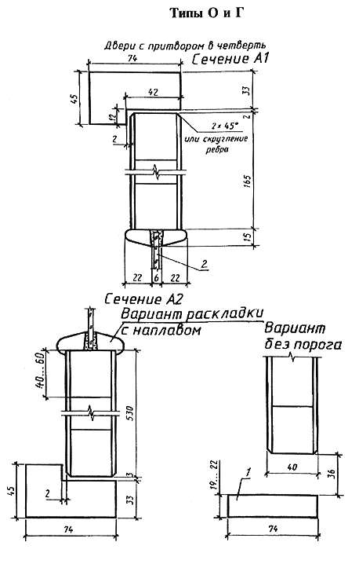
1 - монтажная доска; 2 - узорчатое стекло по ГОСТ 5533 или армированное стекло по ГОСТ 7481 , или оконное стекло по ГОСТ 111 толщиной 4 - 5 мм
Черт. 3 (лист 1)
Примечания:
1 . Сечения глухих дверей аналогичны остекленным, за исключением деталей остекления.
2 . Допускается применение пластмассовых раскладок для крепления стекол.
3 . Допускается применение монтажных досок иной конструкции.
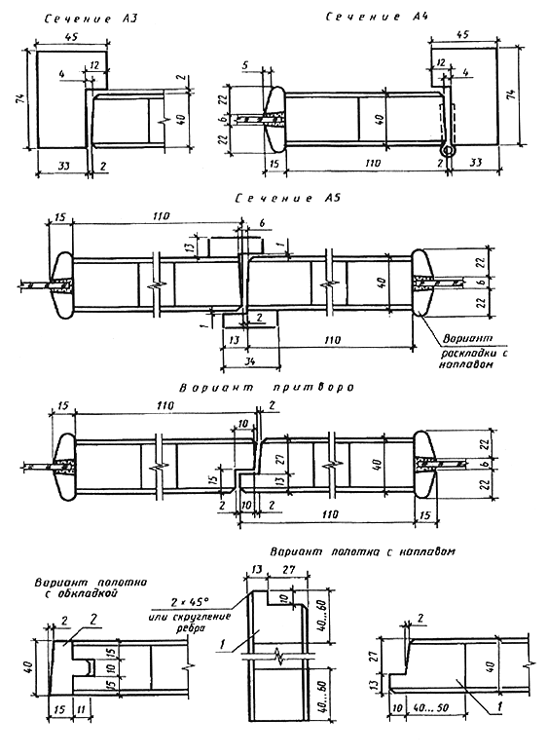
1 - бруски каркаса щита; 2 - обкладка
Черт. 3 (лист 2)
Примечание . Ширина двупольной двери со средним притвором без притворной планки на 12 мм меньше указанной на черт. 1 и 2 .
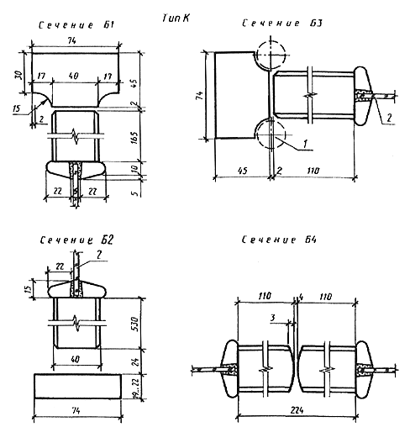
1 - петля ПН9-130 по ГОСТ 5088 ; 2 - оконное стекло по ГОСТ 111 толщиной 4 - 5 мм
Черт. 3 (лист 3)
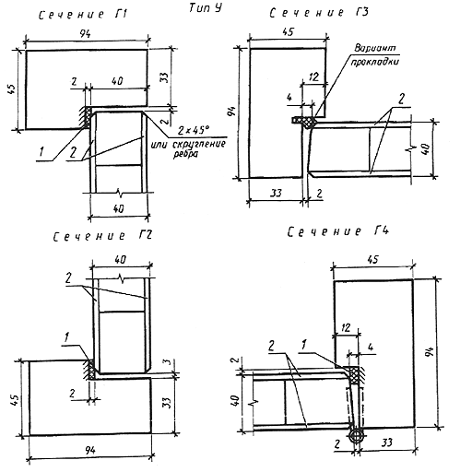
1 - уплотняющая прокладка по ГОСТ 10174 ; 2 - облицовка ДВП марки СТ или Т группы А толщиной 3,2 - 5 мм по ГОСТ 4598 или клееная фанера марки ФК толщиной 4 - 6 мм по ГОСТ 3916.1 и ГОСТ 3916.2
Черт. 3 (лист 4)
Примечание. Допускается изготовление дверей типа У с шириной брусков коробки 74 мм для внутриквартирных дверей и дверей помещений общественных зданий.

ПРИЛОЖЕНИЕ 1
Справочное

РАЗМЕРЫ ДВЕРНЫХ ПРОЕМОВ В СТЕНАХ
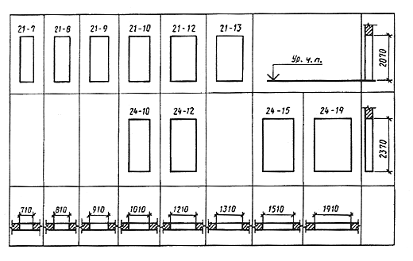
Черт. 4
Примечание. Размеры проемов для бескоробочных дверей устанавливают с учетом приложения 5 .

ПРИЛОЖЕНИЕ 2
Рекомендуемое

ПРИМЕРЫ ЗАПОЛНЕНИЯ ЩИТОВ ДВЕРНЫХ ПОЛОТЕН
1. Щит со сплошным заполнением деревянными брусками (рейками) или полосами ДСП | 2. Щит с мелкопустотным заполнением деревянными брусками (рейками) или полосами ДСП | 3. Щит с мелкопустотным заполнением из шпона | 4. Щит с мелкопустотным заполнением из фанеры или твердой ДВП
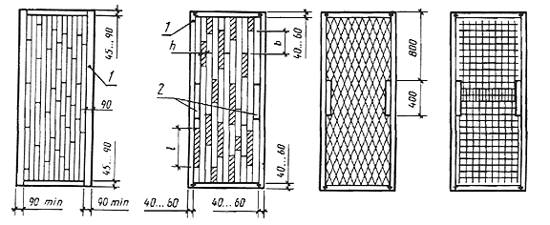
1 - шип, скоба или скрепка; 2 - бруски для установки замка или ручек; h - ширина просвета, не более 40 мм; l - длина просвета, не более 400 мм; b - сдвиг реек относительно друг друга, не менее 50 мм
Черт. 5 (лист 1)
5. Щит с мелкопустотным заполне нием из мягкой ДВП | 6. Щит с мелкопустотным заполнением из твердой ДВП (вариант) | 7. Щит с мелкопустотным заполнением из бумажных сот (рейками) | 8. Щит с мелкопустотным заполнением дере вянными брусками
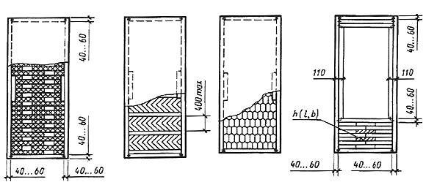
Черт. 5 (лист 2)
Примечания:
1 . Пример 1- для двери типа У, примеры 2 - 7 - для дверей типа Г.
2 . Для полотна высотой 2300 мм длина брусков для установки замка и ручек - 700 мм. Установка брусков - см. пример 3.
3 . При облицовке щитов дверей типа Г плитами ДВП толщиной 3,2 мм ширина просвета между элементами мелкопустотного заполнения не должна превышать 30 мм, а длина - 200 мм.
4 . Заполнение глухой части остекленных полотен может выполняться по аналогии с примерами 3 - 7.

ПРИЛОЖЕНИЕ 3
Рекомендуемое

Примеры установки защитных ограждений
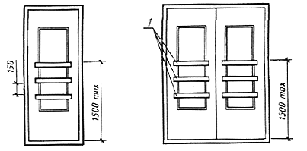
1 - деревянные планки
Черт. 6
Примечание. Допускается применение пластмассовых, металлических и деревянных ограждений иной конструкции.

ПРИЛОЖЕНИЕ 4
Рекомендуемое

РАСПОЛОЖЕНИЕ ПРИБОРОВ В ДВЕРЯХ
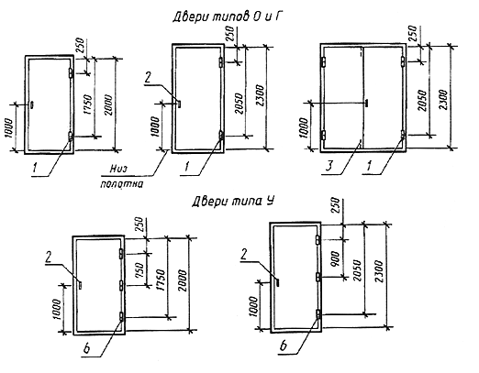
1 - петли ПН1-110, ПН1-85, ПН2-110, ПН2-85, ПН3-110, ПН4; 2 - ручки РС100, РС140, РК1, РК2, замки и защелки; 3 - задвижки ЗТ; 4 - петли ПВ1-100, ПВ2-125 или винтовые и накладные петли, изготовляемые по специальным ТУ; 5 - замки ЗВ7А, ЗВ4; 6 - петли ПН1-130, ПН1-150, ПН2-130, ПН3-130, ПН3-150.
Черт. 7
Примечания:
1 . Приборы для дверей должны соответствовать ГОСТ 5087 , ГОСТ 5088 , ГОСТ 5089 , ГОСТ 5090 .
2 . Типы приборов для дверей общественных зданий должны назначаться в проектах зданий.
3 . В качающихся дверях устанавливают петли ПН9-130 по ГОСТ 5088 .

ПРИЛОЖЕНИЕ 5
Справочное

БЕСКОРОБОЧНАЯ НАВЕСКА ПОЛОТНА
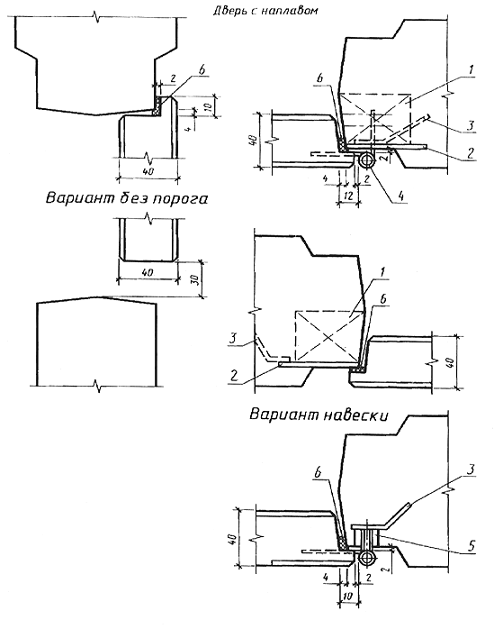
1 - деревянная пробка; 2 - стальная пластина; 3 - анкер; 4 - врезная петля; 5 - винтовая карта петли с гайкой; 6 - уплотняющая прокладка
Черт. 8 (лист 1)
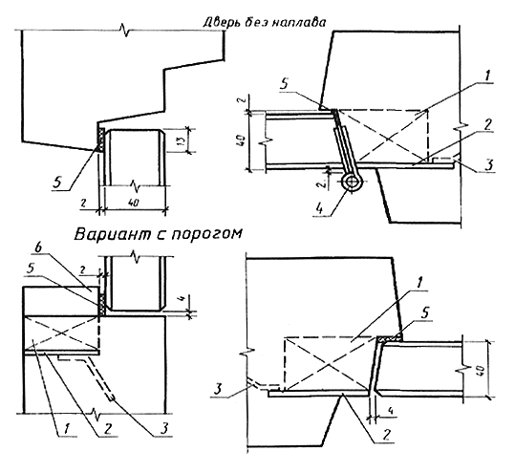
1 - деревянная пробка; 2 - стальная пластина; 3 - анкер; 4 - накладная петля; 5 - уплотняющая прокладка; 6 - деревянный порог
Черт. 8 (лист 2)

ПРИЛОЖЕНИЕ 6
Справочное

КОРОБКИ С ОБЛИЦОВКОЙ ИЗ ПОЛИВИНИЛХЛОРИДА
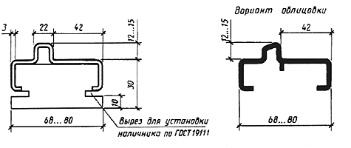
Черт. 9
Примечание. Вертикальные элементы коробки соединяют с горизонтальными с помощью шипов и стальных нагелей или шурупов.

ПРИЛОЖЕНИЕ 7
Справочное

СХЕМЫ ОПРЕДЕЛЕНИЯ ЛЕВЫХ И ПРАВЫХ ДВЕРЕЙ
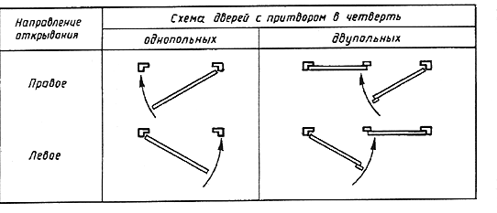
Черт. 10

ПРИЛОЖЕНИЕ 8
Справочное

СПЕЦИФИКАЦИЯ СТЕКОЛ ДЛЯ ДВЕРЕЙ
Марка двери | Размер, мм |  | Кол.
Марка двери | Высота | Ширина | Кол.
ДО21-8 | 1300 | 475 | 1
ДО21-9 | 1300 | 575 | 1
ДО21-10 | 1300 | 675 | 1
ДО21-13, | 1300 | 375 | 2
ДК21-13 | 1300 | 375 | 2
ДО24-10 | 1600 | 675 | 1
ДО24-12 | 1600 | 875 | 1
ДО24-15, | 1600 | 475 | 2
ДК24-15 | 1600 | 475 | 2
ДО24-19, | 1600 | 675 | 2
ДК24-19 | 1600 | 675 | 2
ИНФОРМАЦИОННЫЕ ДАННЫЕ
1 . РАЗРАБОТАН И ВНЕСЕН Государственным комитетом по гражданскому строительству и архитектуре при Госстрое СССР
РАЗРАБОТЧИКИ
Ю.А. Арго , канд. техн. наук (руководитель темы); И.В. Строков ; Г.Г. Коваленко ; З.А. Буркова ; И.И. Киселева ; Н.П. Сафонов , канд. техн. наук; В.Т. Соколова ; Т.С. Сластенко , канд. техн. наук; И.Ф. Савченко ; О.Л. Быковский ; Н.Д. Попков ; Н.И. Жуков ; Л.В. Воронкова ; Г.В. Левушкин ; В.С. Ручкин ; Н.Б. Жуковская ; Н.В. Шведов
2 . УТВЕРЖДЕН И ВВЕДЕН В ДЕЙСТВИЕ постановлением Государственного строительного комитета СССР от 31.12.87 № 325
3 . ВЗАМЕН ГОСТ 6629 -74
4 . ССЫЛОЧНЫЕ НОРМАТИВНО-ТЕХНИЧЕСКИЕ ДОКУМЕНТЫ
Обозначение НТД, на который дана ссылка | Номер пункта, приложения
ГОСТ 111-90 | 2.2
ГОСТ 475-78 | 2.1 , 2.5
ГОСТ 3916.1-96 , ГОСТ 3916.2-96 | 2.2
ГОСТ 4598-86 | 2.2 , 2.8
ГОСТ 5087-80 | Приложение 4
ГОСТ 5088-94 | 2.2 , приложение 4
ГОСТ 5089-97 | Приложение 4
ГОСТ 5090-86 | Приложение 4
ГОСТ 5533-86 | 2.2
ГОСТ 7481-78 | 2.2
ГОСТ 9590-76 | 2.8
ГОСТ 10174-90 | 2.2 , 2.11
ГОСТ 19111-77 | Приложение 6
5 . ПЕРЕИЗДАНИЕ Март 1999 г.
СПИСОК СОКРАЩЕНИЙ
в т.ч. - в том числе
ДВП - древесноволокнистая плита
др. - другой
ДСП - древесностружечная плита
кол. - количество
номин. - номинальный
НТД - нормативно-техническая документация
откл. - отклонение
ОТК - отдел технического контроля
пред. - предельный
пр. - прочие
ТУ - технические условия
Ур. ч. п. - уровень чистого пола
ЦСП - цементностружечная плита
СОДЕРЖАНИЕ
1. Типы 1
2. Конструкция 2
Приложение 1 Размеры дверных проемов в стенах 10
Приложение 2 Примеры заполнения щитов дверных полотен 11
Приложение 3 Примеры установки защитных ограждений 12
Приложение 4 Расположение приборов в дверях 12
Приложение 5 Бескоробочная навеска полотна 13
Приложение 6 Коробки с облицовкой из поливинилхлорида 15
Приложение 7 Схемы определения левых и правых дверей 15
Приложение 8 Спецификация стекол для дверей 16

